ESTADO DO RIO GRANDE DO NORTE
CÂMARA MUNICIPAL DE SÃO JOÃO DO SABUGI

REQUERIMENTO Nº. 062/2018

Requeiro a V. Ex.ª, com base no artigo 154 do Regimento Interno e ouvido o plenário, que seja encaminhado oficio ao DNIT – Departamento Nacional de Infraestrutura de Transporte, solicitando que seja posto uma placa indicativa com o nome de São João do Sabugi-RN, na saída de Caicó para São João do Sabugi.

JUSTIFICATIVA EM PLENÁRIO

Sala das Sessões, em 13 de novembro de 2018.

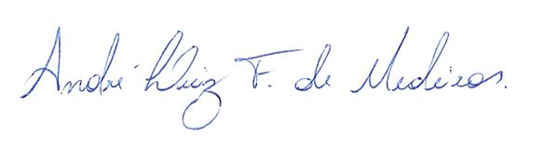

MANOEL REGINALDO DE MEDEIROS
VEREADOR - AUTOR

